臺南市政府麻豆區公所
性別電影院成果報告
機關單位 | 臺南市麻豆區公所 | 時間日期 | 109年11月23日  13:00-14:00，共計1小時
電影名稱 | 麻豆區公所性別平等電影賞析第2期 | 映後座談主持人 | 無
活動目的及  活動簡介 | 宣導性別平等 | 合作單位 | □有，合作單位名稱_________  ■無
參加對象 | 本所人員 | 參加人數 | 性別 |  |  | 共計
 |  |  | 女 | 男 | 其他
 |  |  | 14 | 11 |  | 25

性別電影院活動照片
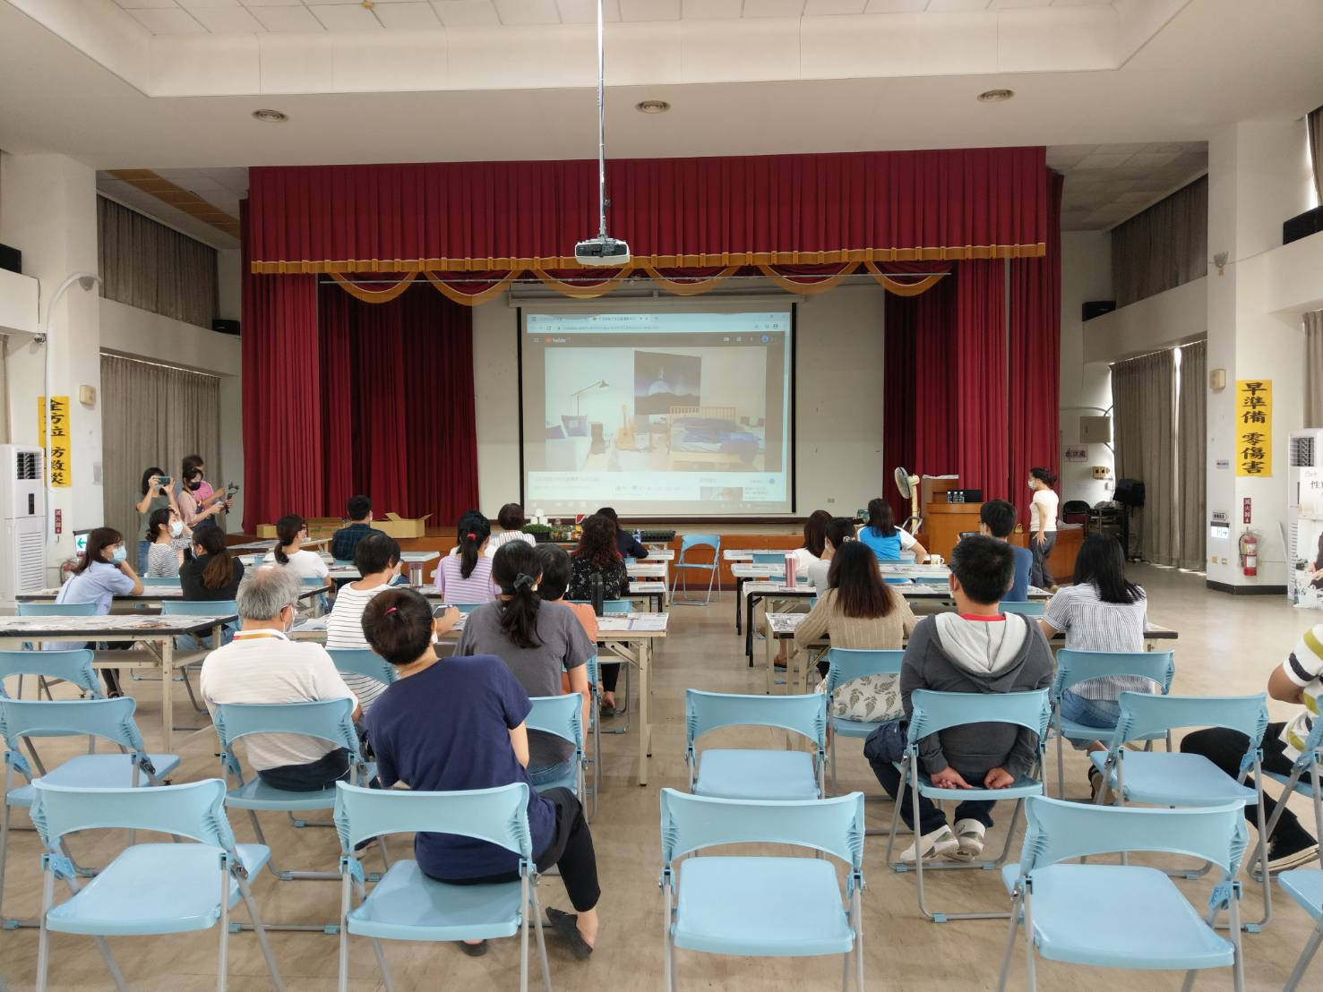
照片說明
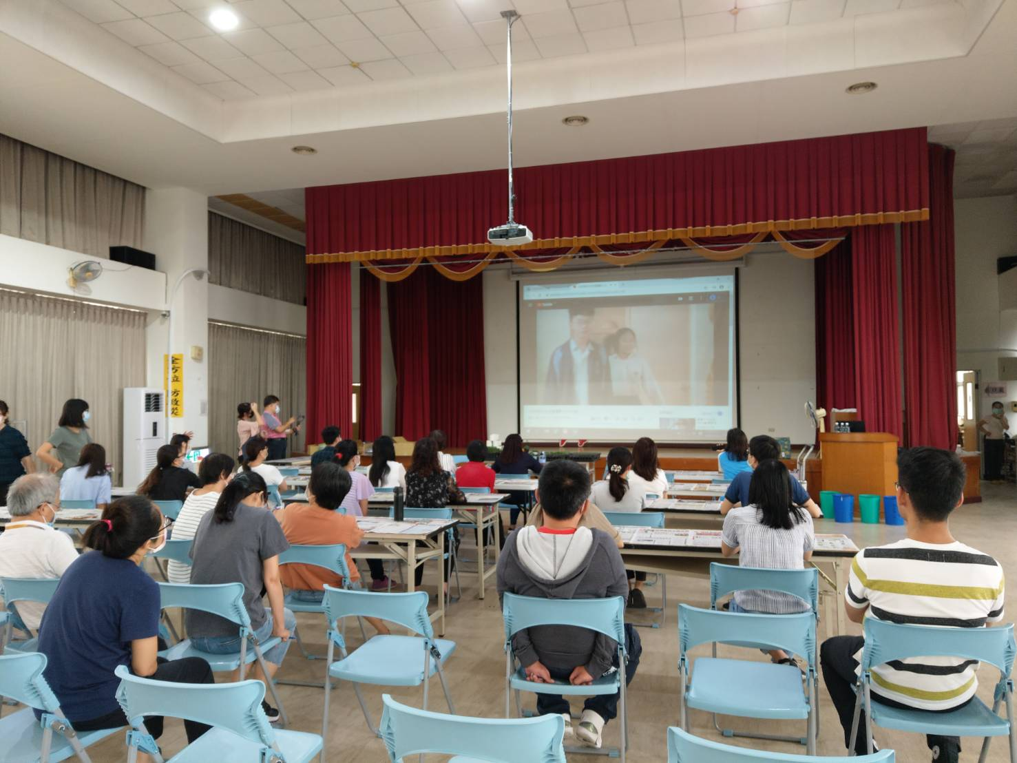
照片說明

